INTRANET
Paso a ponerlos al día el estado lo los proyectos:
- Tareas: Entregado
  - En la ultima reunión de octubre se mostró la versión finalizada, se definió hacer call con Pablo y Santiago para organizar la utilización y ajustar los KPI
    - JG: Esto lo tenemos que revisar ya que Pablo y Santiago no tienen nada que ver con los KPI
    - AO: Cuando se habla de KPI en este caso se habla de los reportes gráficos del modulo de tareas
  - En la call con Santiago y Pablo, se solicito hacer una investigación para determinar los beneficios del desarrollo entregado comparado con otros productos como Jira, Monday o Asana ( costo del análisis: 4hs )
    - JG: Vamos a tener una reunión y revisamos el proyecto que tu entregaste, acuérdate que si hay un cobro adicional lo tengo que revisar y autorizar.
- Publicación de reportes de miembros: En Desarrollo
  - JG: Quien lo solicito y cual es la fecha de entrega?
  - AO: Fue solicitado por Nicole, ya fue presentado como propuesta y fue aprobado
  - Se armo una herramienta para la publicación de reporte PDF
    - JG: Quien lo solicito y cual es la fecha de entrega?
    - AO: esta herramientas es la q se usa para publicar los reportes, ósea el mismo punto de arriba
  - Se coordino con Nicole para después del Foro organizar los archivos a subir para empezar a probar y organizar la subida,
    - JG: Ok pero necesito fecha de entrega
    - AO: Los coordino con Nicole y te confirmo la fecha
- Aceptación de Cookies: Entregado
  - JG: Fecha de entrega?
  - AO: Se entrego el 07 NOV
  - Se implemento en alta.aero, ccma, forum, training, fuel, safety y law
    - JG: Fecha de entrega?
    - AO: Se entrego el 07 NOV
  - Se identifico un problema en alta.aero por reglas de seguridad no permite la ejecución de guardado, se esta revisando para ajustarlo
    - JG: Cual fue el problema y en que fecha esta solucionado?
    - AO: El problema es bloquea de seguridad, para el jueves 16 queda solucionado
- Lanzamiento de Fuel: Entregado
  - Lunes 13 de noviembre se entrego sitio para testeo ( https://alta.aero/fuel/2024 )
  - Para el miércoles 15 se habilitara el acceso desde la intranet
- Lanzamiento de CCMA: En desarrollo ( https://alta.aero/ccma/2024 )
  - Se esta avanzando con todo el frontend
  - Se están aplicando los cambios solicitados en la lógica de registro y hotels
    - JG: Fecha de entrega?
    - AO: La fecha de entrega es el 8 DIC

INTRANET
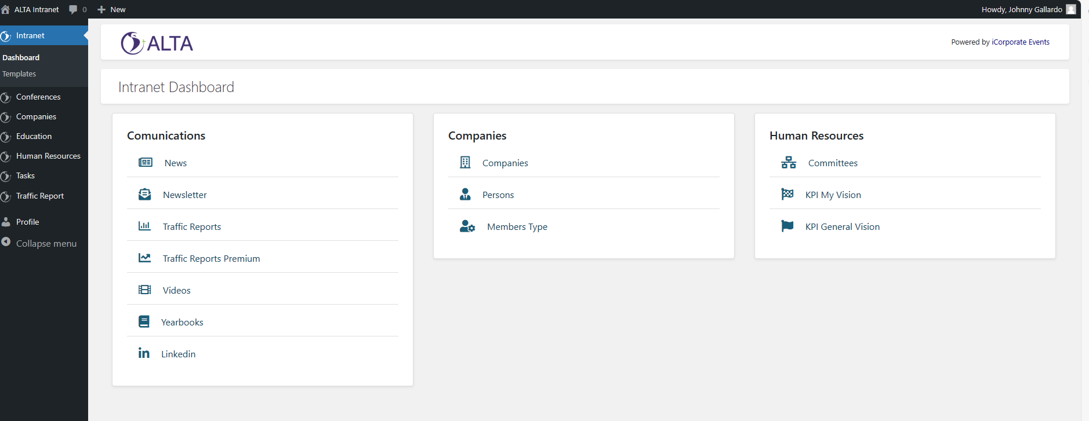

EVENTOS
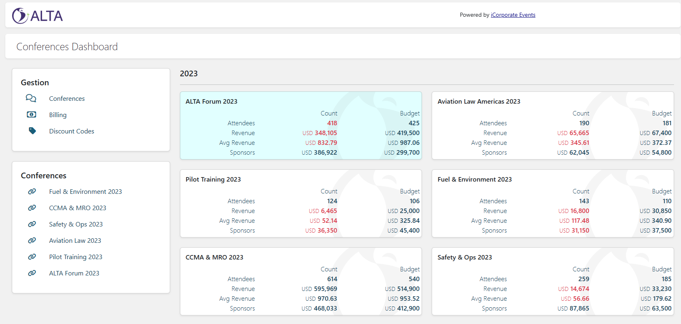

COMPANIES
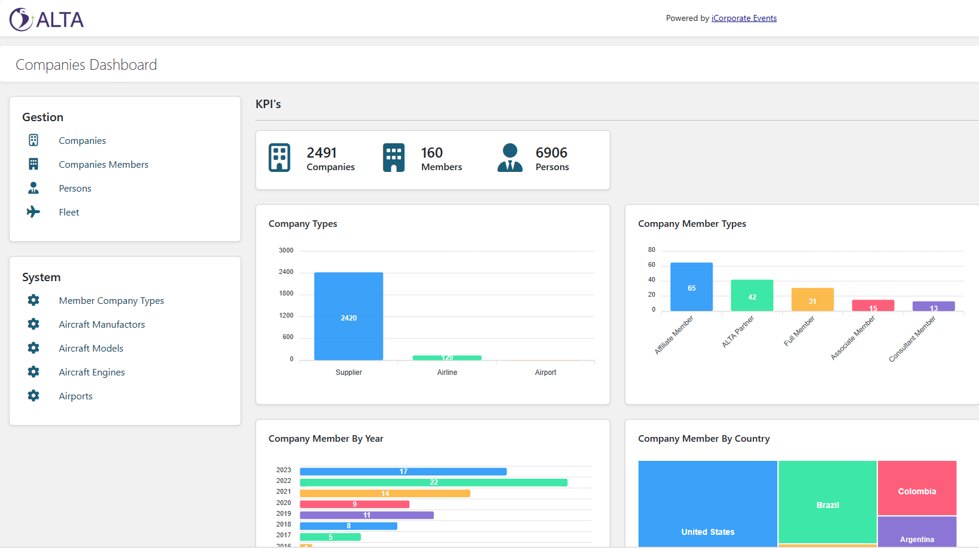

KPI
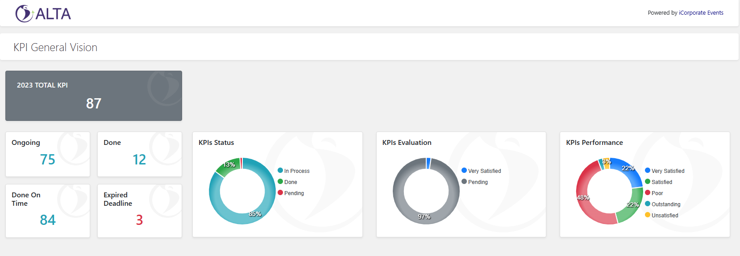

TASK
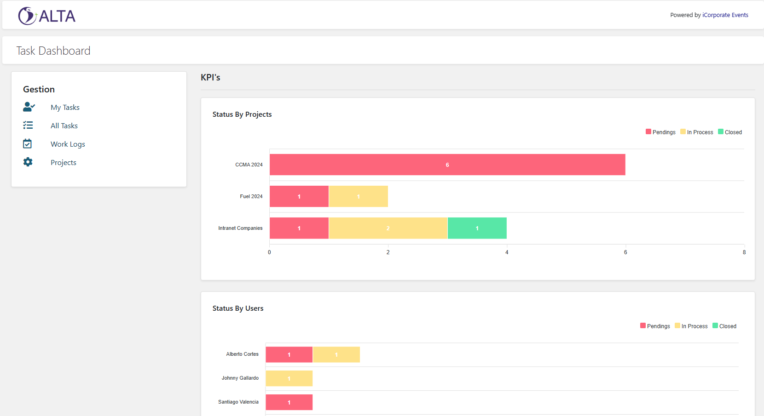
FUEL

CCMA

